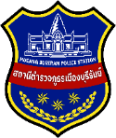

งานจราจร

เดือน พฤศจิกายน 2568
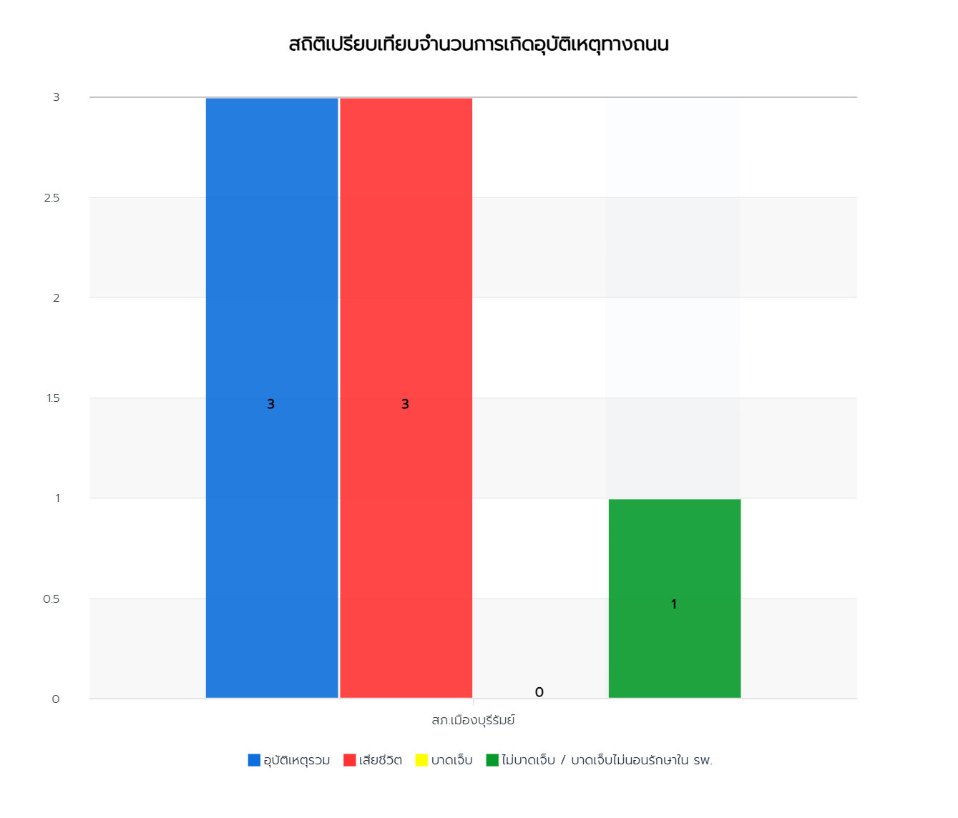

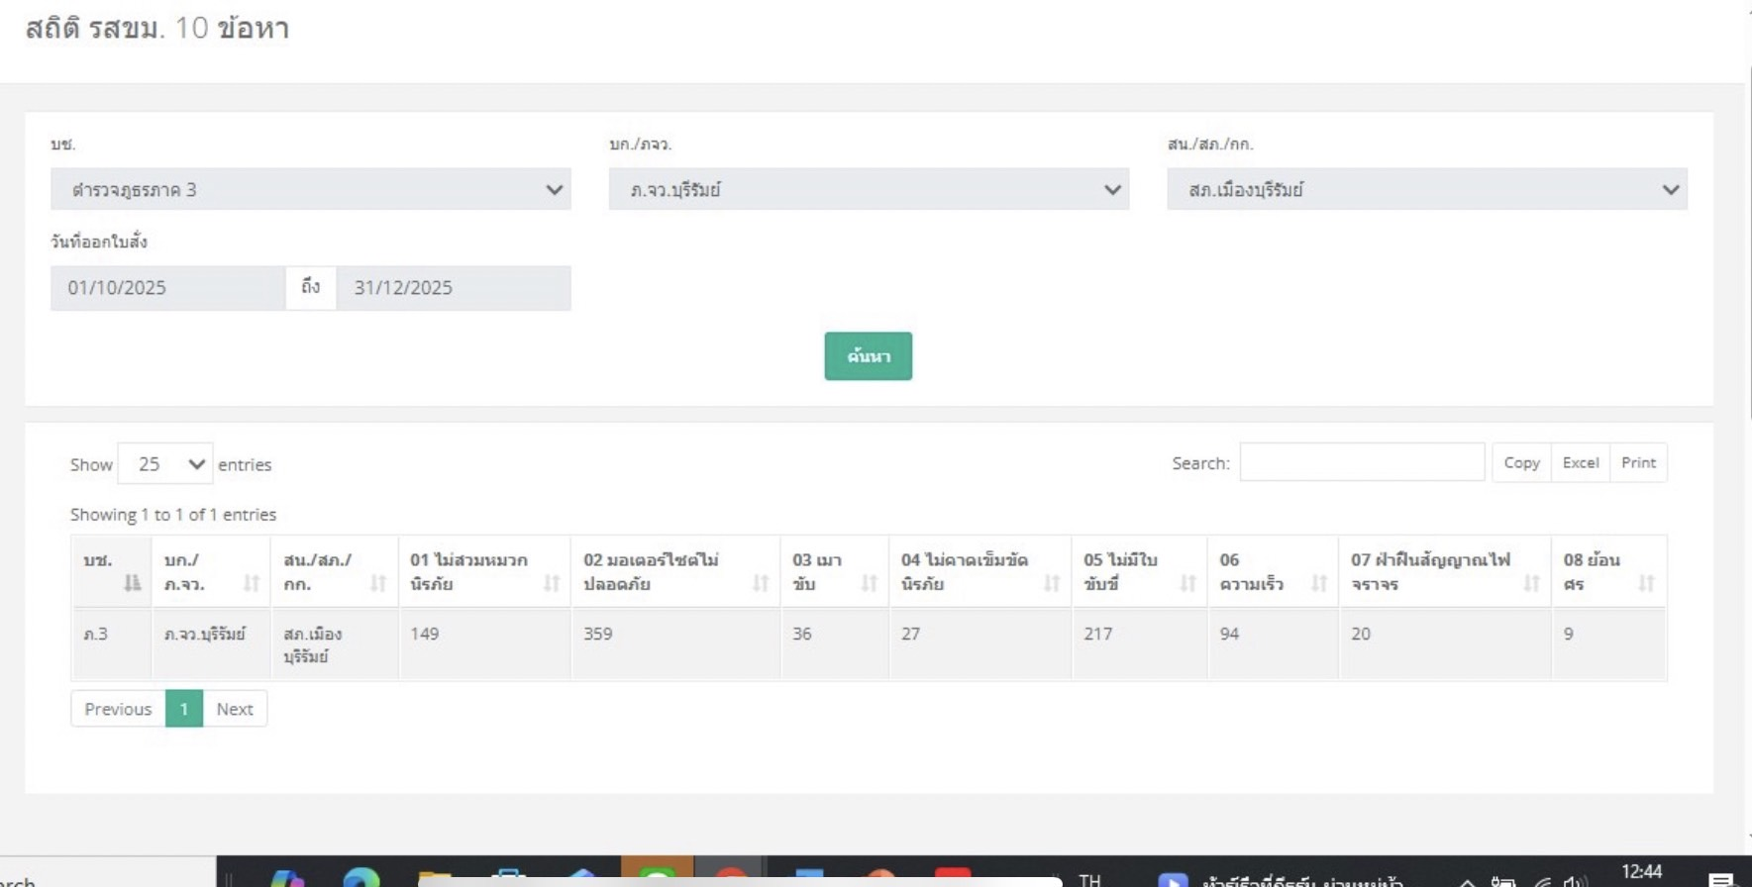

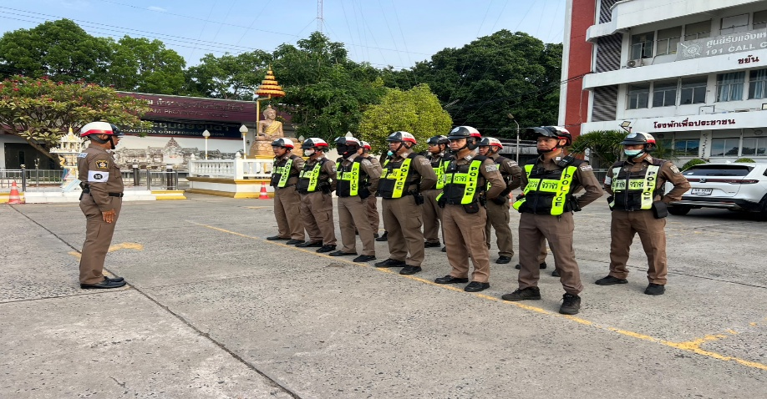

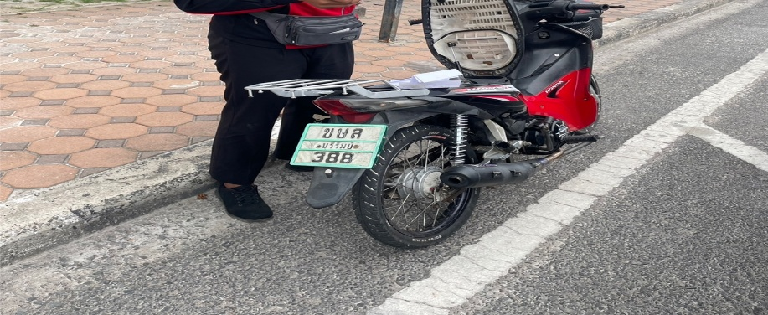

งานจราจร สภ.เมืองบุรีรัมย์
วันที่ 3 พ.ย. 68 ตั้งแต่เวลา 09.00-11.00 น.
-พ.ต.ท.ณิชธร ปูรณะปัญญา
รอง ผกก.จร.สภ.เมืองบุรีรัมย์
-พ.ต.ท.สุริโย แก้วบุตรดี
สว.จร.สภ.เมืองบุรีรัมย์
เป็นผู้ควบคุมการปฏิบัติ

-ร.ต.อ.ธวัช โฆษิตอัมพรเสนีย์
รอง สว.จร.สภ.เมืองบุรีรัมย์
ปฏิบัติหน้าที่ร้อยเวรจราจร
พร้อมด้วยกำลังสายตรวจจราจรตั้งจุดตรวจ เพื่อป้องกันเหตุอาชญากรรมและกวดขันวินัยจราจรตาม มาตรการ (10 รสขม) ดำเนินการประชาสัมพันธ์และว่ากล่าวตักเตือนตามนโยบาย
(สำนักงานตำรวจแห่งชาติ)และความผิดอื่นที่เกี่ยวข้อง
- แยกโสน ต.บ้านยาง อ.เมืองบุรีรัมย์ จ.บุรีรัมย์
-ออกใบสั่งระบบ PTM /ออกใบสั่งอิเล็กทรอนิกส์

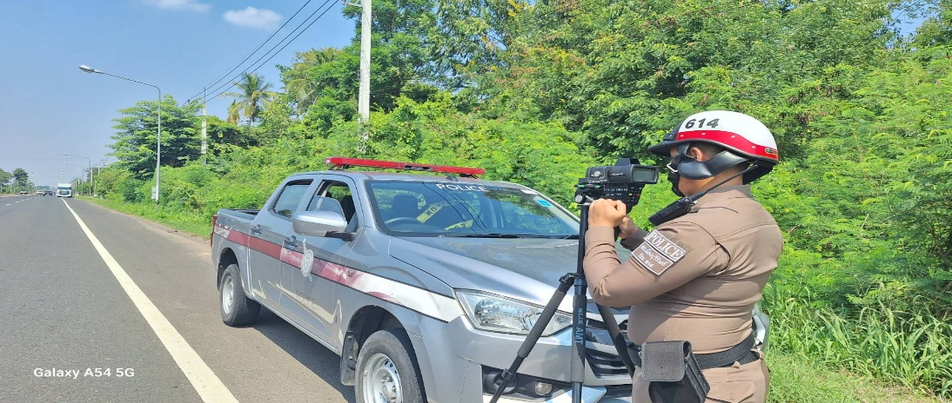

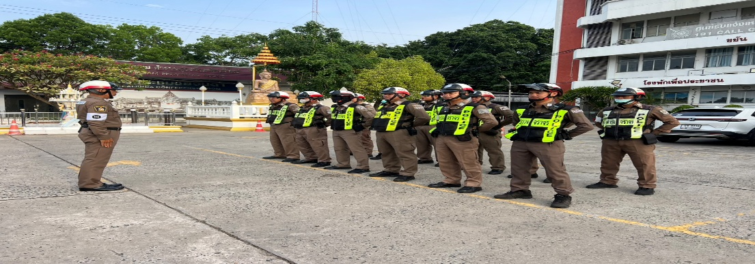

งานจราจร สภ.เมืองบุรีรัมย์
วันที่ 5 พ.ย. 68 ตั้งแต่เวลา 09.00-11.00 น.
-พ.ต.ท.ณิชธร ปูรณะปัญญา
รอง ผกก.จร.สภ.เมืองบุรีรัมย์
-พ.ต.ท.สุริโย แก้วบุตรดี
สว.จร.สภ.เมืองบุรีรัมย์
เป็นผู้ควบคุมการปฏิบัติ
-ร.ต.อ.ธวัช โฆษิตอัมพรเสนีย์
รอง สว.จร.สภ.เมืองบุรีรัมย์
ปฏิบัติหน้าที่ร้อยเวรจราจร
พร้อมด้วยกำลังสายตรวจจราจรตั้งจุดตรวจ เพื่อป้องกันเหตุอาชญากรรมและกวดขันวินัยจราจรตาม มาตรการ (10 รสขม) ดำเนินการประชาสัมพันธ์และว่ากล่าวตักเตือนตามนโยบาย
(สำนักงานตำรวจแห่งชาติ)และความผิดอื่นที่เกี่ยวข้อง
- เขต อ.เมืองบุรีรัมย์ จ.บุรีรัมย์
- ออกใบสั่งระบบ PTM /ออกใบสั่งอิเล็กทรอนิกส์

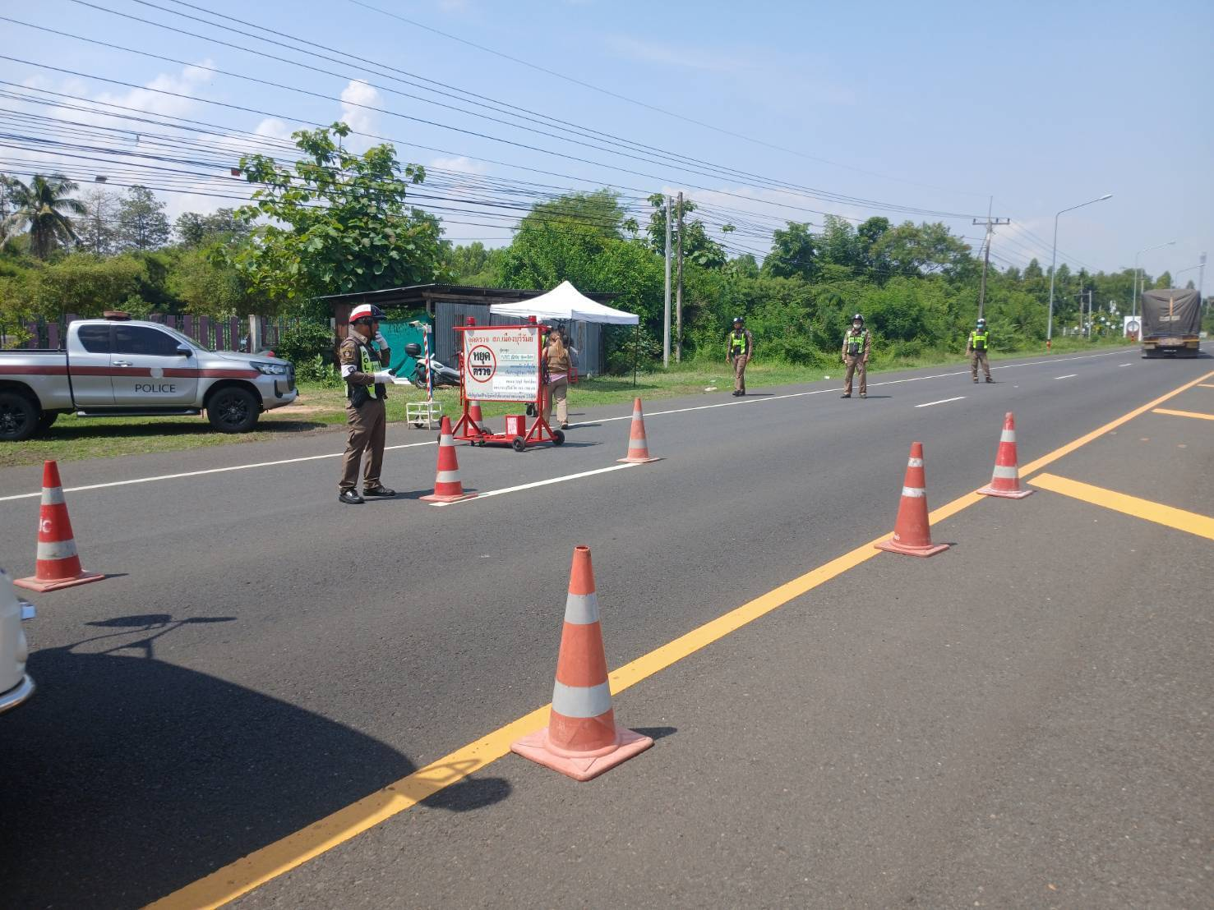

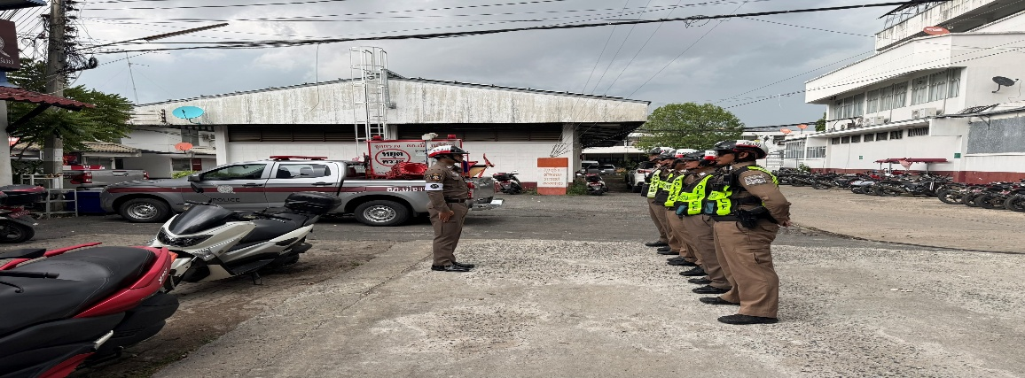

งานจราจร สภ.เมืองบุรีรัมย์
วันที่ 7 พ.ย. 68 ตั้งแต่เวลา 09.00-11.00 น.
-พ.ต.ท.ณิชธร ปูรณะปัญญา
รอง ผกก.จร.สภ.เมืองบุรีรัมย์
-พ.ต.ท.สุริโย แก้วบุตรดี
สว.จร.สภ.เมืองบุรีรัมย์
เป็นผู้ควบคุมการปฏิบัติ
-ร.ต.ต.ประดิษฐ์ อุปการ
รอง สว.จร.สภ.เมืองบุรีรัมย์
ปฏิบัติหน้าที่ร้อยเวรจราจร
พร้อมด้วยกำลังสายตรวจจราจรตั้งจุดตรวจ เพื่อป้องกันเหตุอาชญากรรมและกวดขันวินัยจราจรตาม มาตรการ (10 รสขม) ดำเนินการประชาสัมพันธ์และว่ากล่าวตักเตือนตามนโยบาย
(สำนักงานตำรวจแห่งชาติ)และความผิดอื่นที่เกี่ยวข้อง
- เขต อ.เมืองบุรีรัมย์ จ.บุรีรัมย์
- ออกใบสั่งระบบ PTM /ออกใบสั่งอิเล็กทรอนิกส์

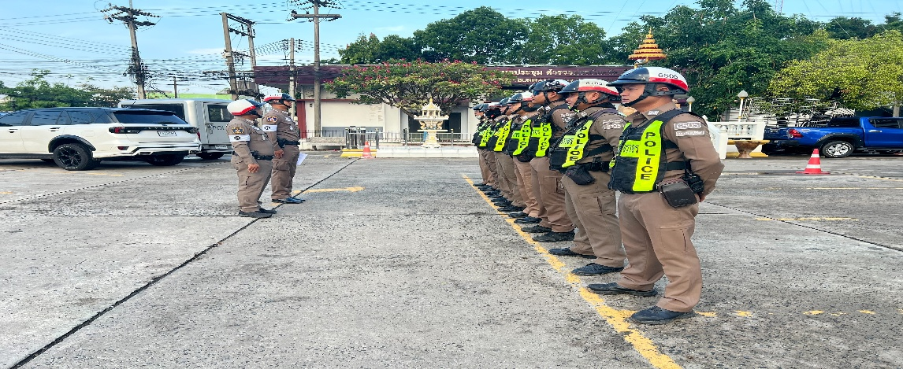

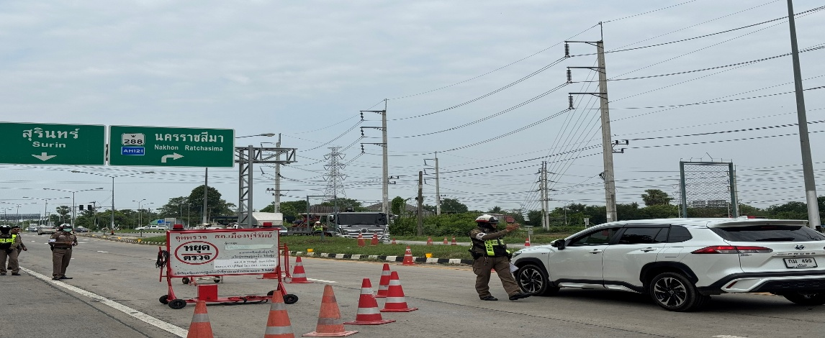

งานจราจร สภ.เมืองบุรีรัมย์
วันที่ 10 พ.ย. 68 ตั้งแต่เวลา 09.00-11.00 น.
-พ.ต.ท.ณิชธร ปูรณะปัญญา
รอง ผกก.จร.สภ.เมืองบุรีรัมย์
-พ.ต.ท.สุริโย แก้วบุตรดี
สว.จร.สภ.เมืองบุรีรัมย์
เป็นผู้ควบคุมการปฏิบัติ
-ร.ต.อ.ธวัช โฆษิตอัมพรเสนีย์
รอง สว.จร.สภ.เมืองบุรีรัมย์
ปฏิบัติหน้าที่ร้อยเวรจราจร
พร้อมด้วยกำลังสายตรวจจราจรตั้งจุดตรวจ เพื่อป้องกันเหตุอาชญากรรมและกวดขันวินัยจราจรตามมาตรการ (10 รสขม) ดำเนินการประชาสัมพันธ์และว่ากล่าวตักเตือนตามนโยบาย
(สำนักงานตำรวจแห่งชาติ)และความผิดอื่นที่เกี่ยวข้อง
- เขต อ.เมืองบุรีรัมย์ จ.บุรีรัมย์
-ออกใบสั่งระบบ PTM /ออกใบสั่งอิเล็กทรอนิกส์

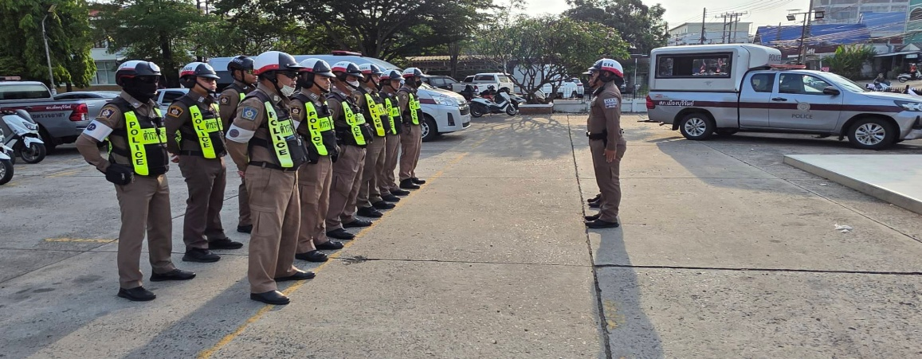

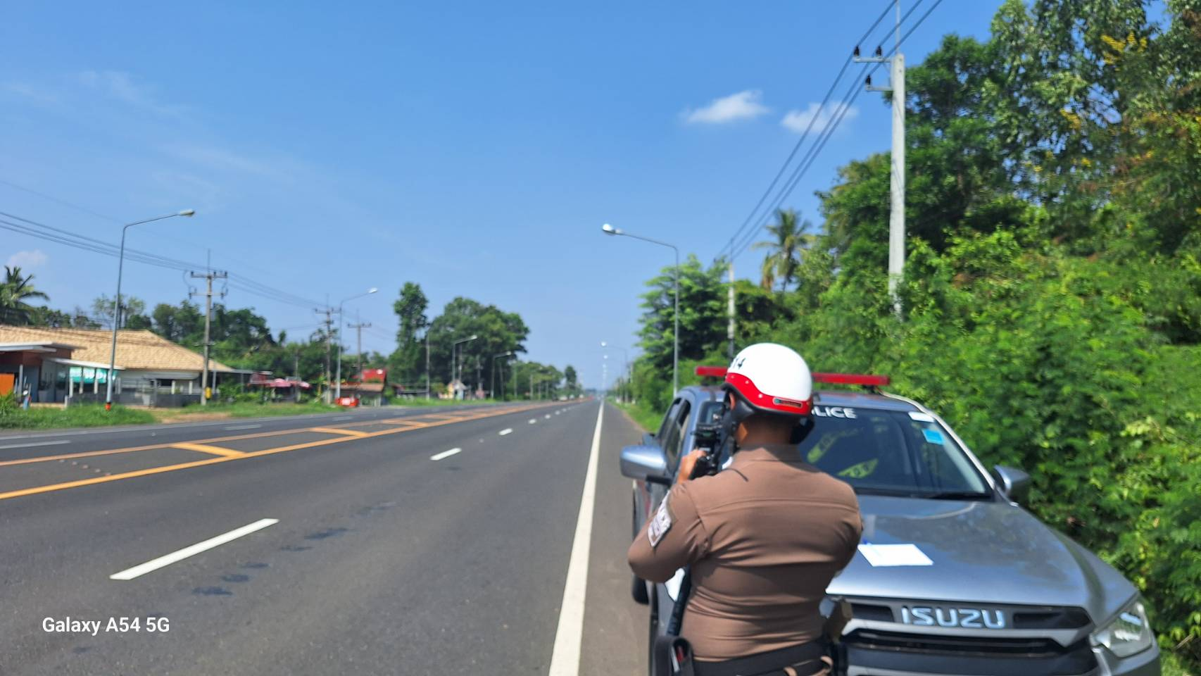

งานจราจร สภ.เมืองบุรีรัมย์
วันที่ 12 พ.ย 68 ตั้งแต่เวลา 09.00-11.00 น.
-พ.ต.ท.ณิชธร ปูรณะปัญญา
รอง ผกก.จร.สภ.เมืองบุรีรัมย์
-พ.ต.ท.สุริโย แก้วบุตรดี
สว.จร.สภ.เมืองบุรีรัมย์
เป็นผู้ควบคุมการปฏิบัติ
-ร.ต.อ.ธวัช โฆษิตอัมพรเสนีย์
รอง สว.จร.สภ.เมืองบุรีรัมย์
ปฏิบัติหน้าที่ร้อยเวรจราจร
พร้อมด้วยกำลังสายตรวจจราจรตั้งจุดตรวจ เพื่อป้องกันเหตุอาชญากรรมและกวดขันวินัยจราจรตาม มาตรการ (10 รสขม) ดำเนินการประชาสัมพันธ์และว่ากล่าวตักเตือนตามนโยบาย
(สำนักงานตำรวจแห่งชาติ)และความผิดอื่นที่เกี่ยวข้อง
- เขต อ.เมืองบุรีรัมย์ จ.บุรีรัมย์
- ออกใบสั่งระบบ PTM /ออกใบสั่งอิเล็กทรอนิกส์

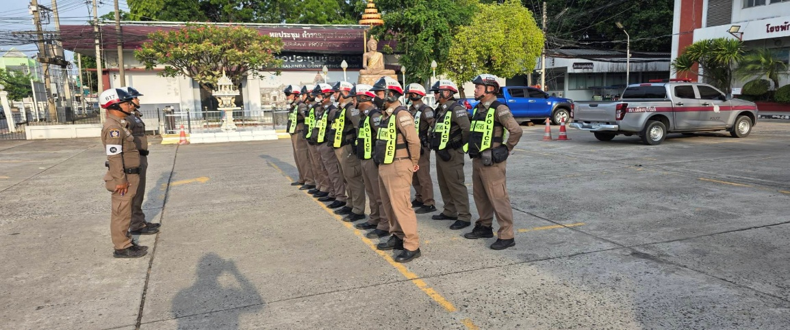
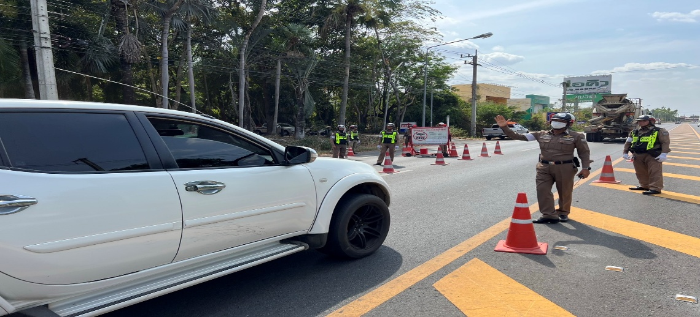
งานจราจร สภ.เมืองบุรีรัมย์
วันที่ 14 พ.ย. 68 ตั้งแต่เวลา 09.00-11.00 น.
-พ.ต.ท.ณิชธร ปูรณะปัญญา
รอง ผกก.จร.สภ.เมืองบุรีรัมย์
-พ.ต.ท.สุริโย แก้วบุตรดี
สว.จร.สภ.เมืองบุรีรัมย์
เป็นผู้ควบคุมการปฏิบัติ
-ร.ต.อ.ธวัช โฆษิตอัมพรเสนีย์
รอง สว.จร.สภ.เมืองบุรีรัมย์
ปฏิบัติหน้าที่ร้อยเวรจราจร
พร้อมด้วยกำลังสายตรวจจราจรตั้งจุดตรวจ เพื่อป้องกันเหตุอาชญากรรมและกวดขันวินัยจราจรตาม มาตรการ (10 รสขม) ดำเนินการประชาสัมพันธ์และว่ากล่าวตักเตือนตามนโยบาย
(สำนักงานตำรวจแห่งชาติ)และความผิดอื่นที่เกี่ยวข้อง
- เขต อ.เมืองบุรีรัมย์ จ.บุรีรัมย์
- ออกใบสั่งระบบ PTM /ออกใบสั่งอิเล็กทรอนิกส์

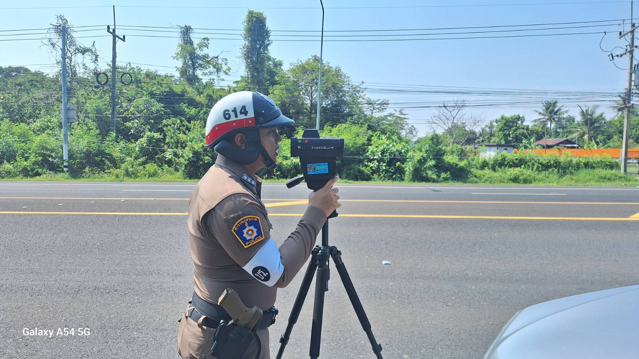

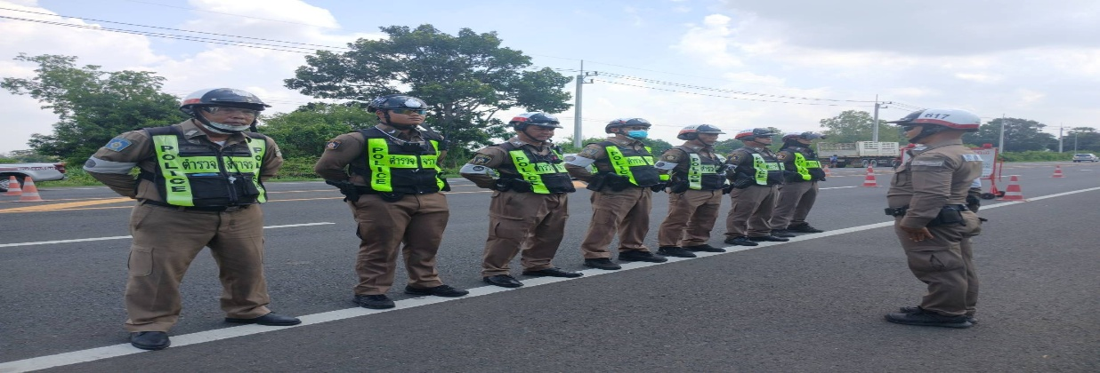

งานจราจร สภ.เมืองบุรีรัมย์
วันที่ 17 พ.ย. 68 ตั้งแต่เวลา 09.00-11.00 น.
-พ.ต.ท.ณิชธร ปูรณะปัญญา
รอง ผกก.จร.สภ.เมืองบุรีรัมย์
-พ.ต.ท.สุริโย แก้วบุตรดี
สว.จร.สภ.เมืองบุรีรัมย์
เป็นผู้ควบคุมการปฏิบัติ
-ร.ต.ต.ประดิษฐ์ อุปการ
รอง สว.จร.สภ.เมืองบุรีรัมย์
ปฏิบัติหน้าที่ร้อยเวรจราจร
พร้อมด้วยกำลังสายตรวจจราจรตั้งจุดตรวจ เพื่อป้องกันเหตุอาชญากรรมและกวดขันวินัยจราจรตาม มาตรการ (10 รสขม) ดำเนินการประชาสัมพันธ์และว่ากล่าวตักเตือนตามนโยบาย
(สำนักงานตำรวจแห่งชาติ)และความผิดอื่นที่เกี่ยวข้อง
- เขต อ.เมืองบุรีรัมย์ จ.บุรีรัมย์
- ออกใบสั่งระบบ PTM /ออกใบสั่งอิเล็กทรอนิกส์

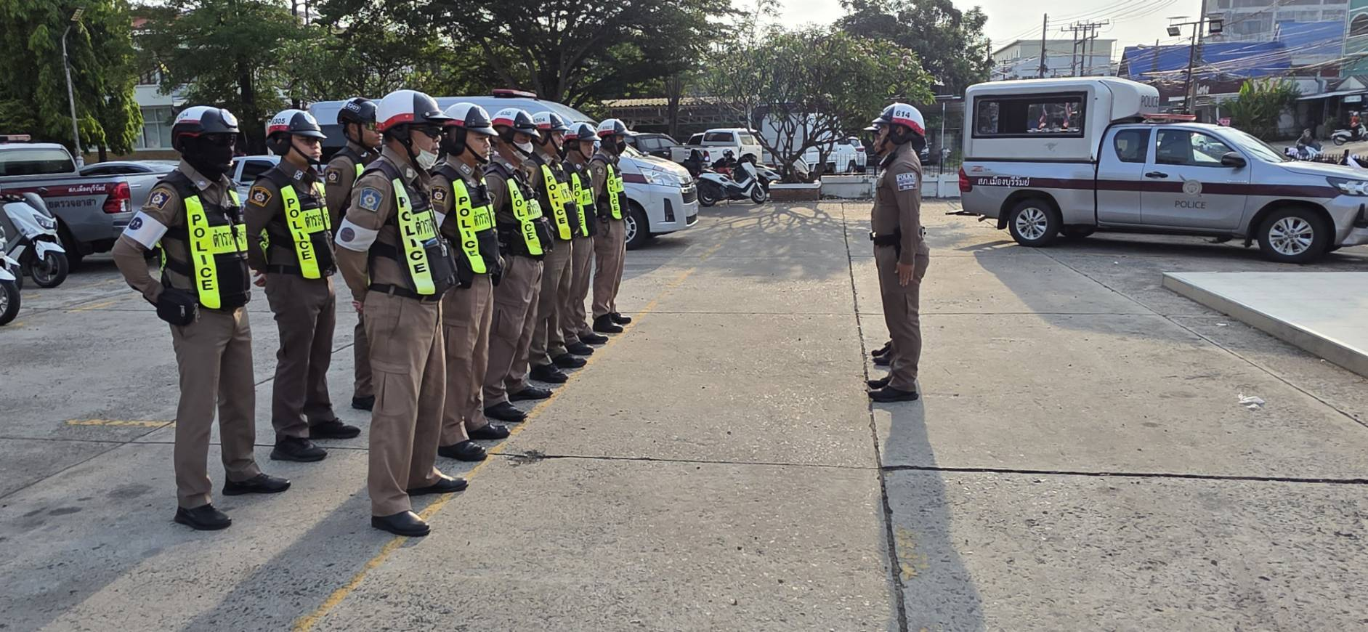

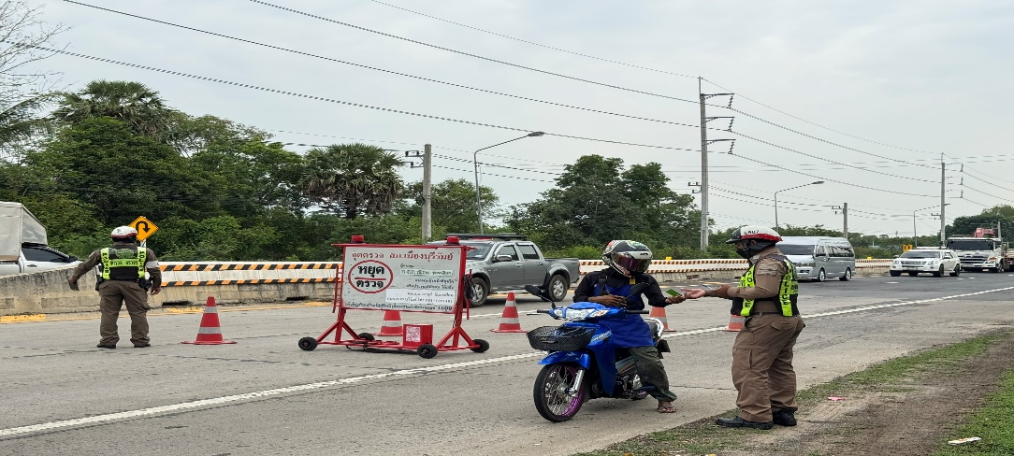

งานจราจร สภ.เมืองบุรีรัมย์
วันที่ 19 พ.ย. 68 ตั้งแต่เวลา 09.00-11.00 น.
-พ.ต.ท.ณิชธร ปูรณะปัญญา
รอง ผกก.จร.สภ.เมืองบุรีรัมย์
-พ.ต.ท.สุริโย แก้วบุตรดี
สว.จร.สภ.เมืองบุรีรัมย์
เป็นผู้ควบคุมการปฏิบัติ
-ร.ต.อ.ธวัช โฆษิตอัมพรเสนีย์
รอง สว.จร.สภ.เมืองบุรีรัมย์
ปฏิบัติหน้าที่ร้อยเวรจราจร
พร้อมด้วยกำลังสายตรวจจราจรตั้งจุดตรวจ เพื่อป้องกันเหตุอาชญากรรมและกวดขันวินัยจราจรตาม มาตรการ (10 รสขม) ดำเนินการประชาสัมพันธ์และว่ากล่าวตักเตือนตามนโยบาย
(สำนักงานตำรวจแห่งชาติ)และความผิดอื่นที่เกี่ยวข้อง
- เขต อ.เมืองบุรีรัมย์ จ.บุรีรัมย์
- ออกใบสั่งระบบ PTM /ออกใบสั่งอิเล็กทรอนิกส์

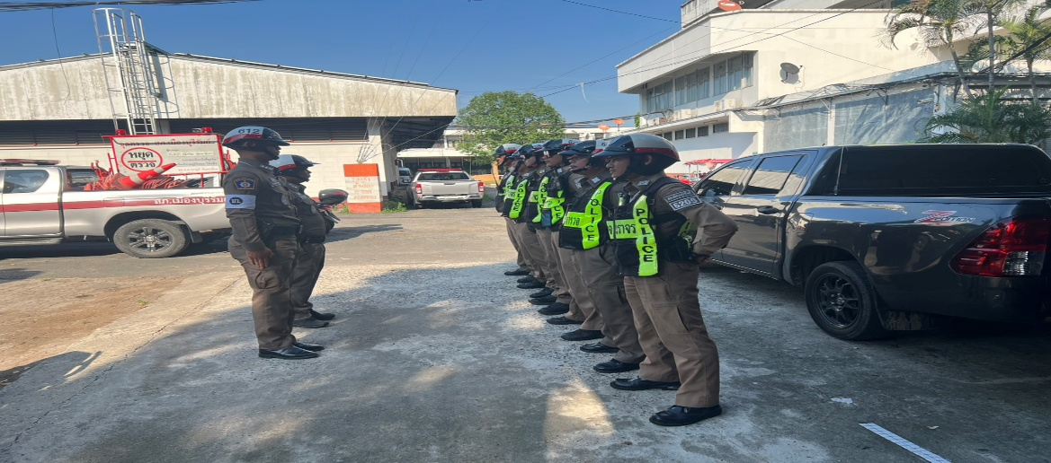

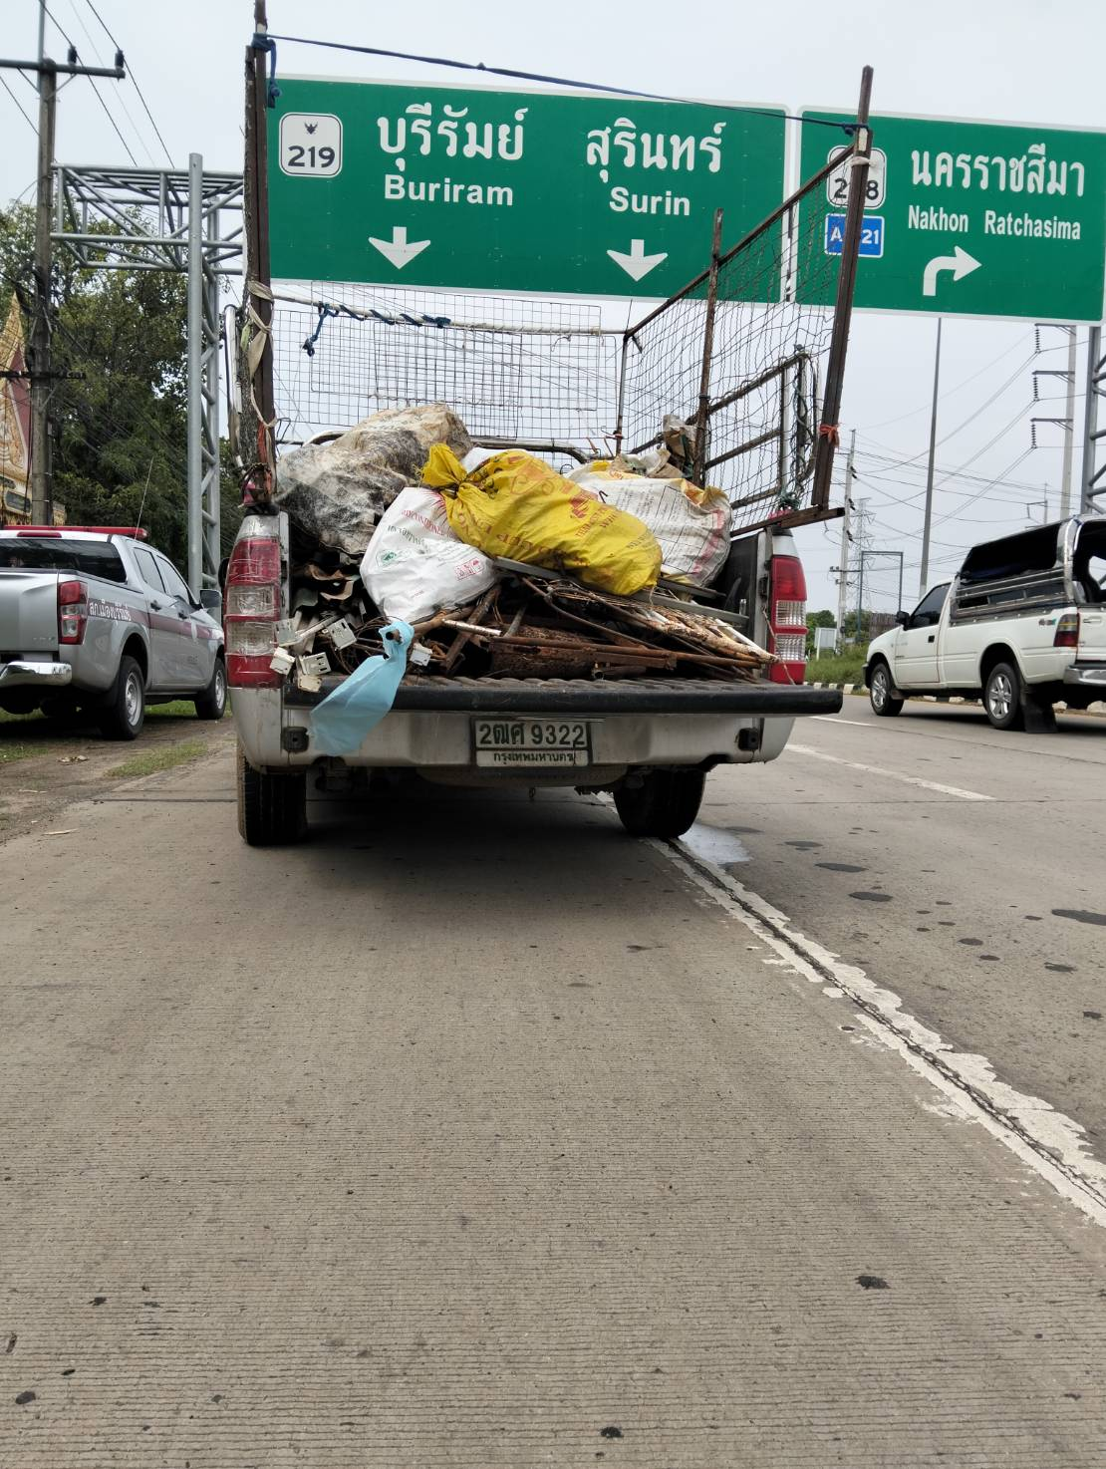

งานจราจร สภ.เมืองบุรีรัมย์
วันที่ 21 พ.ย. 68 ตั้งแต่เวลา 09.00-11.00 น.
-พ.ต.ท.ณิชธร ปูรณะปัญญา
รอง ผกก.จร.สภ.เมืองบุรีรัมย์
-พ.ต.ท.สุริโย แก้วบุตรดี
สว.จร.สภ.เมืองบุรีรัมย์
เป็นผู้ควบคุมการปฏิบัติ
-ร.ต.อ.ธวัช โฆษิตอัมพรเสนีย์
รอง สว.จร.สภ.เมืองบุรีรัมย์
ปฏิบัติหน้าที่ร้อยเวรจราจร
พร้อมด้วยกำลังสายตรวจจราจรตั้งจุดตรวจ เพื่อป้องกันเหตุอาชญากรรมและกวดขันวินัยจราจรตาม มาตรการ (10 รสขม) ดำเนินการประชาสัมพันธ์และว่ากล่าวตักเตือนตามนโยบาย
(สำนักงานตำรวจแห่งชาติ)และความผิดอื่นที่เกี่ยวข้อง
- เขต อ.เมืองบุรีรัมย์ จ.บุรีรัมย์
- ออกใบสั่งระบบ PTM /ออกใบสั่งอิเล็กทรอนิกส์

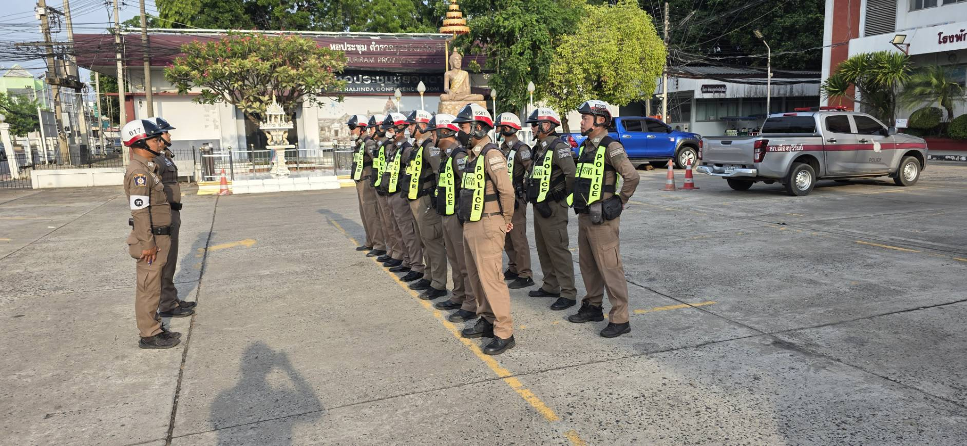

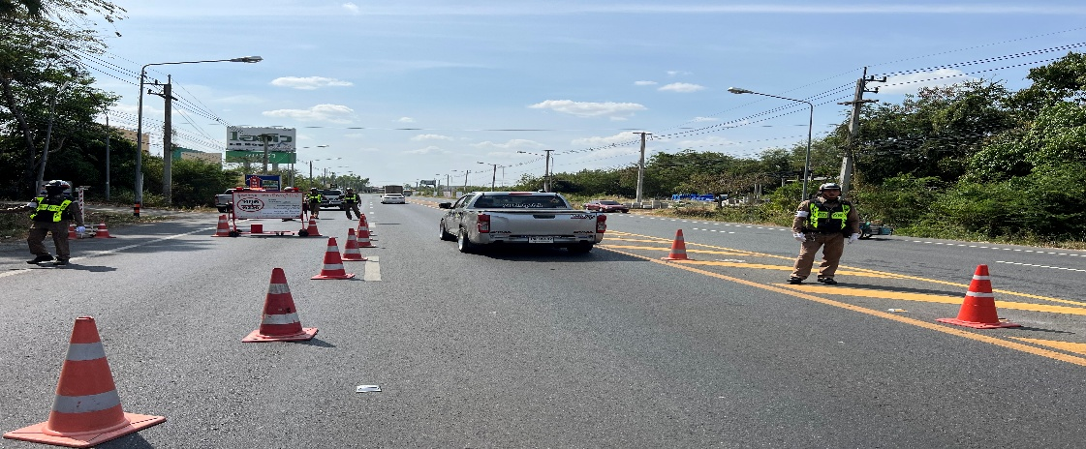

งานจราจร สภ.เมืองบุรีรัมย์
วันที่ 24 พ.ย. 68 ตั้งแต่เวลา 09.00-11.00 น.
-พ.ต.ท.ณิชธร ปูรณะปัญญา
รอง ผกก.จร.สภ.เมืองบุรีรัมย์
-พ.ต.ท.สุริโย แก้วบุตรดี
สว.จร.สภ.เมืองบุรีรัมย์
เป็นผู้ควบคุมการปฏิบัติ
-ร.ต.อ.ธวัช โฆษิตอัมพรเสนีย์
รอง สว.จร.สภ.เมืองบุรีรัมย์
ปฏิบัติหน้าที่ร้อยเวรจราจร
พร้อมด้วยกำลังสายตรวจจราจรตั้งจุดตรวจ เพื่อป้องกันเหตุอาชญากรรมและกวดขันวินัยจราจรตามมาตรการ (10 รสขม) ดำเนินการประชาสัมพันธ์และว่ากล่าวตักเตือนตามนโยบาย
(สำนักงานตำรวจแห่งชาติ)และความผิดอื่นที่เกี่ยวข้อง
- เขต อ.เมืองบุรีรัมย์ จ.บุรีรัมย์
-ออกใบสั่งระบบ PTM /ออกใบสั่งอิเล็กทรอนิกส์

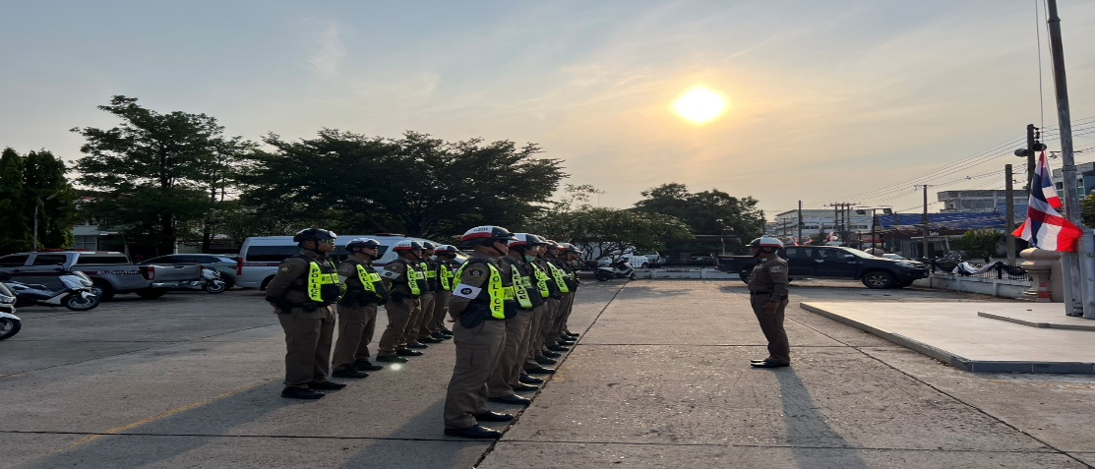

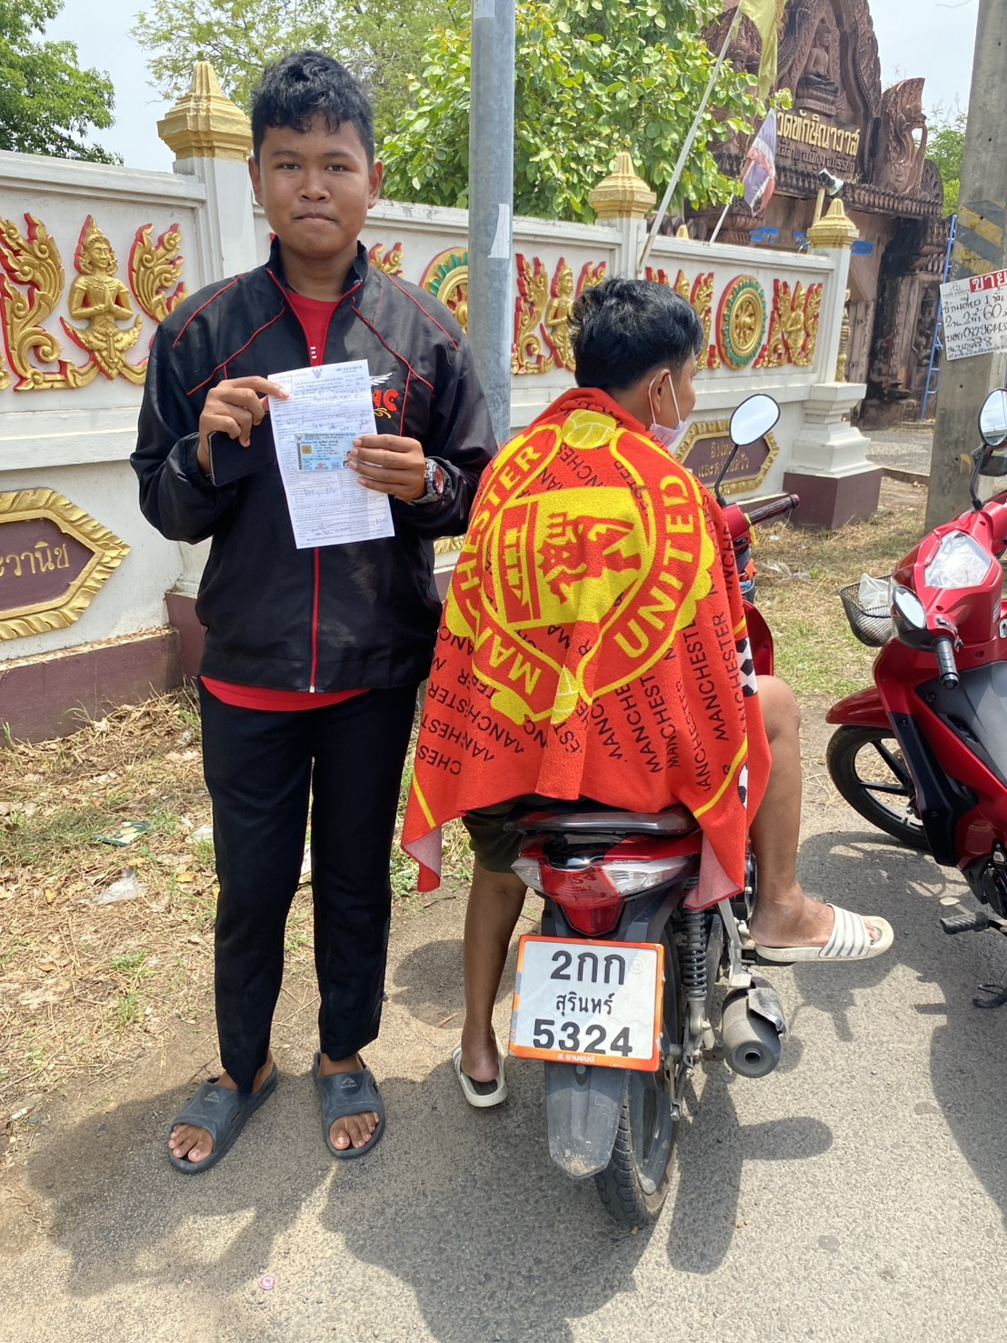

งานจราจร สภ.เมืองบุรีรัมย์
วันที่ 26 พ.ย. 68 ตั้งแต่เวลา 09.00-11.00 น.
-พ.ต.ท.ณิชธร ปูรณะปัญญา
รอง ผกก.จร.สภ.เมืองบุรีรัมย์
-พ.ต.ท.สุริโย แก้วบุตรดี
สว.จร.สภ.เมืองบุรีรัมย์
เป็นผู้ควบคุมการปฏิบัติ
-ร.ต.อ.ธวัช โฆษิตอัมพรเสนีย์
รอง สว.จร.สภ.เมืองบุรีรัมย์
ปฏิบัติหน้าที่ร้อยเวรจราจร
พร้อมด้วยกำลังสายตรวจจราจรตั้งจุดตรวจ เพื่อป้องกันเหตุอาชญากรรมและกวดขันวินัยจราจรตาม มาตรการ (10 รสขม) ดำเนินการประชาสัมพันธ์และว่ากล่าวตักเตือนตามนโยบาย
(สำนักงานตำรวจแห่งชาติ)และความผิดอื่นที่เกี่ยวข้อง
- เขต อ.เมืองบุรีรัมย์ จ.บุรีรัมย์
- ออกใบสั่งระบบ PTM /ออกใบสั่งอิเล็กทรอนิกส์

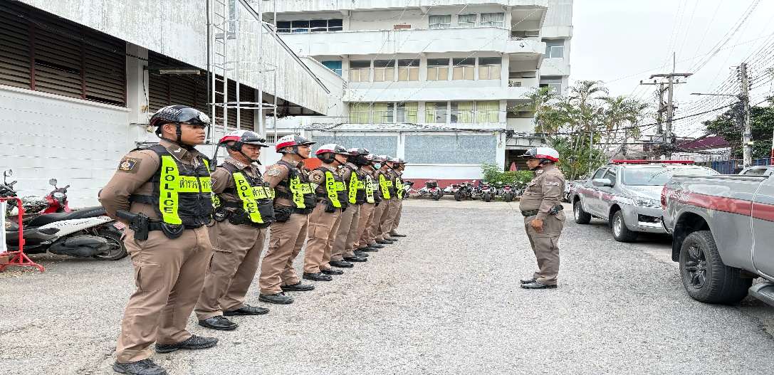

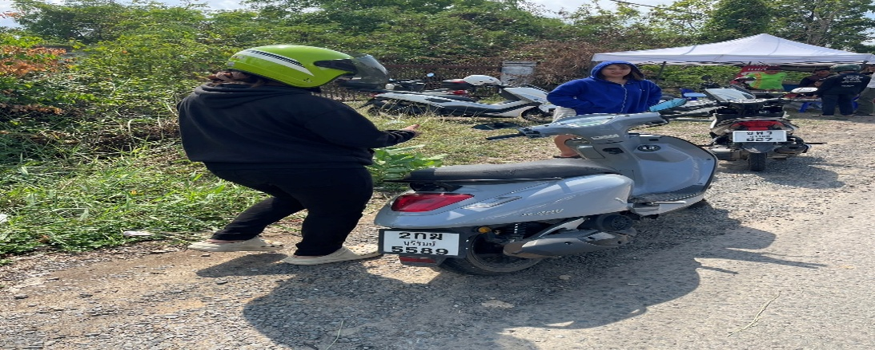

งานจราจร สภ.เมืองบุรีรัมย์
วันที่ 28 พ.ย. 68 ตั้งแต่เวลา 09.00-11.00 น.
-พ.ต.ท.ณิชธร ปูรณะปัญญา
รอง ผกก.จร.สภ.เมืองบุรีรัมย์
-พ.ต.ท.สุริโย แก้วบุตรดี
สว.จร.สภ.เมืองบุรีรัมย์
เป็นผู้ควบคุมการปฏิบัติ
-ร.ต.ต.ประดิษฐ์ อุปการ
รอง สว.จร.สภ.เมืองบุรีรัมย์
ปฏิบัติหน้าที่ร้อยเวรจราจร
พร้อมด้วยกำลังสายตรวจจราจรตั้งจุดตรวจ เพื่อป้องกันเหตุอาชญากรรมและกวดขันวินัยจราจรตาม มาตรการ (10 รสขม) ดำเนินการประชาสัมพันธ์และว่ากล่าวตักเตือนตามนโยบาย
(สำนักงานตำรวจแห่งชาติ)และความผิดอื่นที่เกี่ยวข้อง
- เขต อ.เมืองบุรีรัมย์ จ.บุรีรัมย์
- ออกใบสั่งระบบ PTM /ออกใบสั่งอิเล็กทรอนิกส์

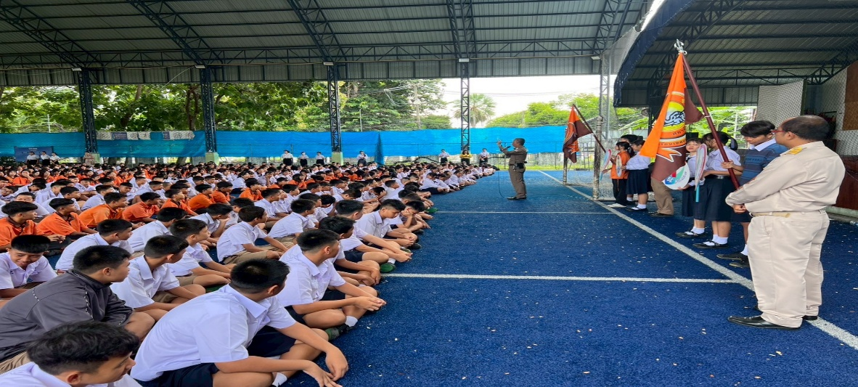

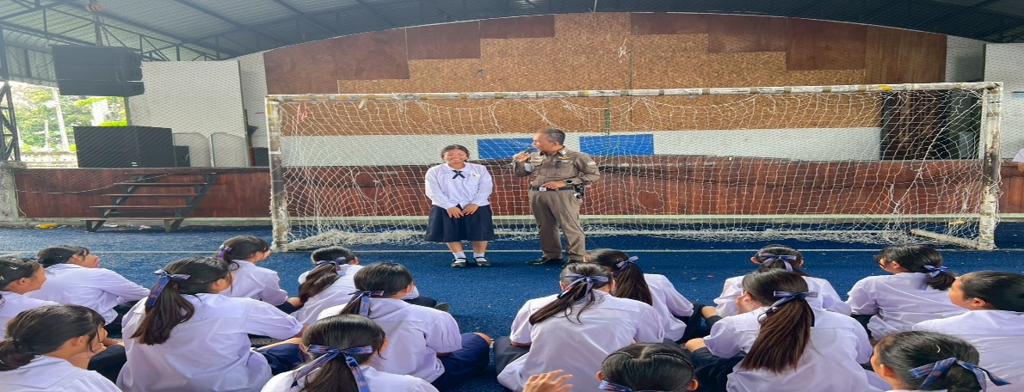

วันที่ (3 พ.ย.68) เวลา 08.10 น.
พ.ต.ท.ณิชธร ปูรณะปัญญา รอง ผกก.จร.สภ.เมืองบุรีรัมย์
พ.ต.ท.สุริโย แก้งบุตรดี สว.จร.สภ.เมืองบุรีรัมย์
พร้อมด้วย ร.ต.ท.ธวัช โฆษิตอัมพรเสนีย์ รอง สว.(จร.) สภ.เมืองบุรีรัมย์สายตรวจจราจร ออกปฏิบัติ หน้าที่ให้ความรู้และประชาสัมพันธ์ แก่นักเรียน โรงเรียนเทศบาล 1 ต.ในเมือง อ.เมือง จ.บุรีรัมย์ ตาม โครงการ(ครู 5 นาที) ในหัวข้อเรื่อง
- สร้างจิตสำนึกให้ปฏิบัติตามกฎหมายจราจรในการใช้รถใช้ถนน (การสวมหมวกนิรภัย)
- สร้างจิตสำนึกไม่ยุ่งเกี่ยวกับการแข่งรถในทางสาธารณะ
- โทษของบุหรี่ไฟฟ้า
- จำนวนนักศึกษารวมทั้งหมด ประมาณ 2,700 คน
- จำนวนครูอาจารย์ 90 คน
- ผู้อำนวยการ นางสาวพัชราภรณ์ อ่อนค่ำ
- ครูผู้ประสานงาน นายสัญญา ผลดิลก โทร 084-723-0820

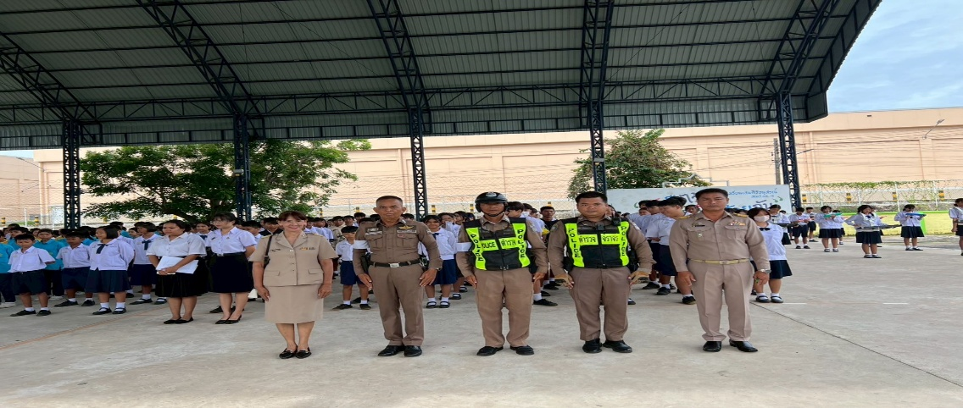

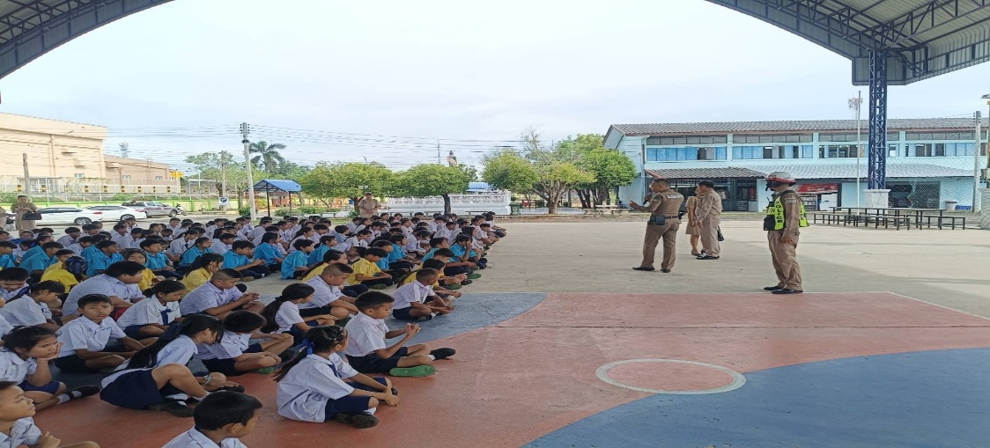

วันที่ (10 พ.ย.68) เวลา 08.10 น.
พ.ต.ท.ณิชธร ปูรณะปัญญา รอง ผกก.จร.สภ.เมืองบุรีรัมย์
-พ.ต.ท.สุริโย แก้งบุตรดี สว.จร.สภ.เมืองบุรีรัมย์
พร้อมด้วย ร.ต.ท.ธวัช โฆษิตอัมพรเสนีย์ รอง สว.(จร.) สภ.เมืองบุรีรัมย์สายตรวจจราจร
ออกปฏิบัติหน้าที่ให้ความรู้และประชาสัมพันธ์ แก่นักเรียน โรงเรียนเสนศิริอนุสรณ์ ต.อิสาณ
อ.เมืองบุรีรัมย์ จ.บุรีรัมย์ ตามโครงการ(ครู 5 นาที) ในหัวข้อ
-สร้างจิตสำนึกให้ปฏิบัติตามกฎหมายจราจรในการใช้รถใช้ถนน (การสวมหมวกนิรภัย)
-สร้างจิตสำนึกไม่ยุ่งเกี่ยวกับการแข่งรถในทางสาธารณะ
-โทษของบุหรี่ไฟฟ้า
-จำนวนนักศึกษารวมทั้งหมด ประมาณ 445คน
- จำนวนครูอาจารย์ 32 คน
-ผู้อำนวยการ นายยรรยงศิลาชัย
-ครูผู้ประสานงาน นายสุริยา สุขวิเศษ เบอร์โทร 062-138-3794

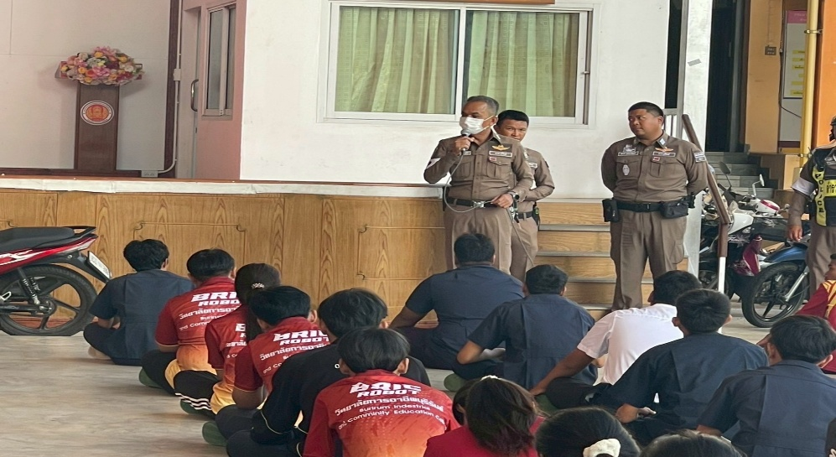

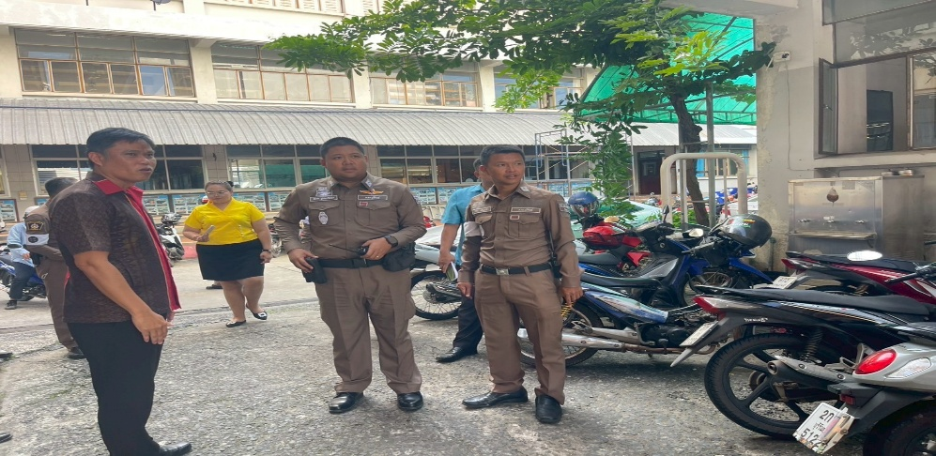
วันที่ (17 พ.ย.68 ) เวลา 07.50 น.
ภายใต้การอำนวยการของ พ.ต.อ.จำรัส ศิริเลี้ยง ผกก.สภ.เมืองบุรีรัมย์ มอบหมายให้
-พ.ต.ท.ณิชธร ปูรณะปัญญา รอง ผกก.จร.สภ.เมืองบุรีรัมย์
-พ.ต.ท.สุริโย แก้วบุตรดี สว.จร.สภ.เมืองบุรีรัมย์ พร้อมด้วย
-ร.ต.ท.ธวัช โฆษิตอัมพรเสนีย์ รอง สว.(จร.)สภ.เมืองบุรีรัมย์ สายตรวจจราจรร่วมประชาสัมพันธ์และ ให้ความรู้ด้านกฎหมายจราจร,การขับขี่ปลอดภัย และกฎหมายอื่นที่เกี่ยวข้อง ณ วิทยาลัยการ อาชีพ บุรีรัมย์ ต.ในเมือง อ.เมือง จ.บุรีรัมย์ ตามโครงการ (เปิดโรงเรียนเปิดโรงรถ)
-ผู้อำนวยการ นาย วิรัช สุวรรณทา
-ครูผู้ประสานงาน นายสมัคร นรินทร์รัมย์ 095-605-6295
-นักเรียน จำนวนประมาณ 200 คน
-ผลการปฏิบัติ
-พบรถจยย.เป้าหมาย 2 ราย พร้อมได้ว่ากล่าวตักเตือนผู้ขับขี่ โดยได้แนะนำแก้ไขให้ถูกต้อง พร้อม แนะนำมิให้มีพฤติกรรมเสี่ยงในการแข่งรถในทางและความผิดอื่นที่เกี่ยวข้อง

